Presseinformation
Ansprechpartnerin für
die Redaktion:
Frau Barbara Mäurle
Münsterweg 12
59269 Beckum
T +49 2521 82994-12
Barbara.maeurle@holtgreife.com

Kontakt:
Solarlux GmbH
Industriepark 1
49324 Melle
T +49 5422 92710
F +49 5422 9271200
info@solarlux.com
www.solarlux.com

Melle, März 2022

Glas-Faltwände: so hoch wie noch nie
Produktinnovation Megaline von Solarlux mit neuen
Elementhöhen und -breiten

Wie hoch und wie breit können die Elemente einer Glas-Faltwand maximal sein? Solarlux gibt die Antwort darauf mit der Produktentwicklung Megaline, die seit Beginn des Jahres erhältlich ist. Unter dem Motto „push the limits” lassen sich mit ihr Glas-Faltwände mit außergewöhnlich hohen und breiten Glaselementen realisieren. Damit eröffnen sich Planer*innen neue Gestaltungsansätze in der Gebäudehülle und die Grenze zwischen Innen- und Außenraum wird weiter aufgehoben.
Die neuen Abmessungen des hochwärmegedämmten Aluminiumprofilsystems Megaline von Solarlux sind beeindruckend: Die maximale Elementhöhe der Glas-Faltwand beträgt 4,50 m, die größtmögliche Elementbreite liegt bei 1,50 m (bei einer Höhe bis 2,20 m). Dies erlaubt Glasflächen von über 3,00 m², ohne dass Einbußen bei der Leichtgängigkeit oder dem Bedienkomfort der gläsernen Bauelemente hingenommen werden müssen.
Zusätzliche Gestaltungsfreiheit
Mit den neuen Höhen und Breiten eröffnen sich Planer*innen neue gestalterische Möglichkeiten: Glas-Faltwände können sich beispielsweise mit der neuen Megaline über zwei Etagen erstrecken oder auch hohe Räume lassen sich auf der Fassadenseite vollständig öffnen. Im geschlossenen Zustand erhöhen sie die Transparenz der Gebäudehülle und bringen mehr natürliches Tageslicht und solare Energiegewinne in den Raum. Sind die hochwärmegedämmten und kantig profilierten Aluminiumelemente mit einer Ansichtsbreite im Flügelstoß von 132,5 mm vollständig aufgefaltet und als Paket auf der Seite geparkt, verschmelzen Innen- und Außenraum nahtlos miteinander. Dabei können sie sowohl nach innen als auch nach außen gefaltet werden, wahlweise links- oder rechtsherum.
Ausgereifte Technik vom Verglasungsspezialisten
Das maximale Bauteilgewicht ist erst bei 150 kg erreicht. Ab einer Höhe von 2,55 m wird eine horizontale Sprosse in das Glaselement eingesetzt. Ferner verfügen die hochwärmegedämmten Aluminiumelemente über einen multifunktionalen Isoliersteg „bionicTURTLE®“ aus glasfaserverstärktem Polyamid, integrierte Lauf- und Führungsschienen sowie eine kontrollierte Entwässerung.
Zu den weiteren technischen Vorzügen zählt eine formoptimierte Edelstahl-Laufschiene mit taillierter Laufrolle. Sie ermöglicht einen führungsfreien Laufwagen sowie unterschiedliche, auch barrierefreie Bodenschienen nach DIN 18040. Für die notwendige Stabilität auch bei erhöhter Windlast sorgen Systembänder. Abhängig von der Faltwandhöhe werden mehrere dieser Bänder übereinander angeordnet. Sind die statischen Anforderungen besonders hoch, tragen zusätzliche Statik-Profile im Stoßbereich der Elemente die Lasten ab.
Die neuen Abmessungen: einzigartig auf dem Markt
Mit einer maximalen Elementhöhe von 4,50 m oder einer -breite bis 1,50 m lassen sich mit der neuen Megaline besonders hohe Glas-Faltwände oder besonders breite Elementpaare verwirklichen, die auf dem Markt aktuell einzigartig sind. Im Vergleich dazu standen Planer*innen bis dato Elementhöhen bis 3,50 m bei der Glas-Faltwand Highline und 3,00 m bei der Glas-Faltwand Ecoline zur Verfügung.
www.solarlux.com

Solarlux GmbH, März 2022 – Abdruck frei – 3.047 Zeichen (inkl. Leerzeichen)
Um Zusendung von Belegen an die Pressestelle in Beckum wird gebeten.

Bildnachweis: Solarlux

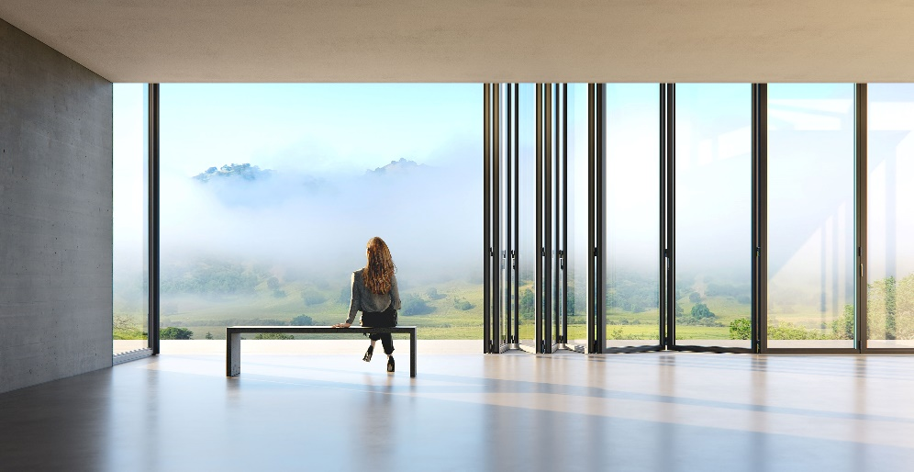
Solarlux-Glas-Faltwand-Megaline-01: Mit der neuen Megaline von Solarlux lassen sich Glas-Faltwände mit außergewöhnlich hohen und breiten Glaselementen realisieren.

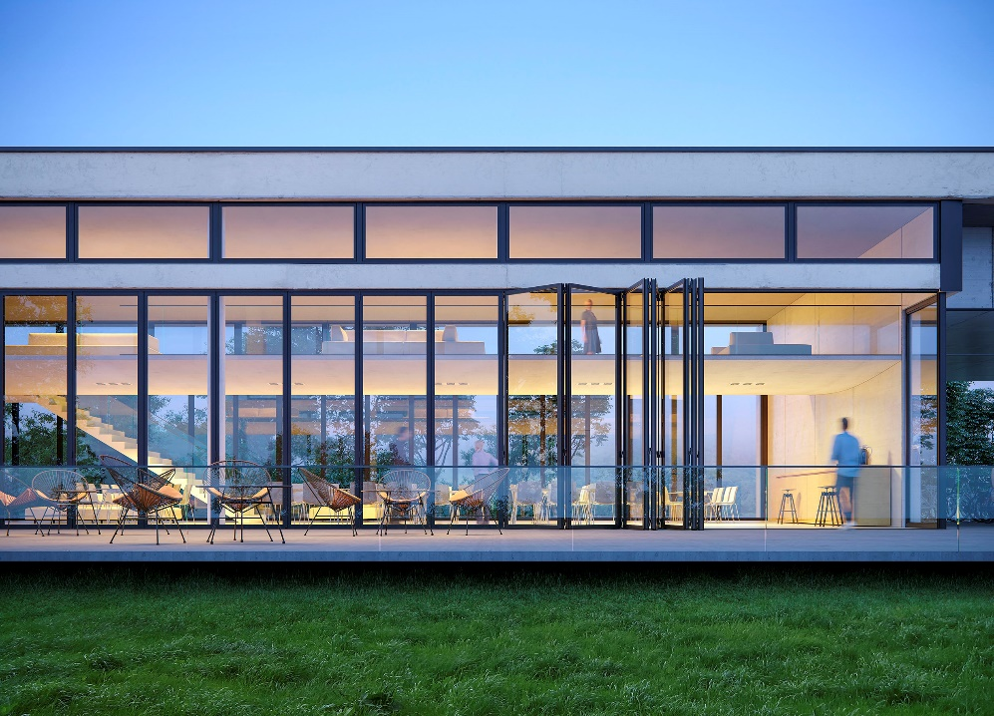
Solarlux-Glas-Faltwand-Megaline-02: Die maximale Elementhöhe der neuen Glas-Faltwand Megaline von Solarlux beträgt 4,50 m, die größtmögliche Elementbreite liegt bei 1,50 m.
Social Media
Hashtags:
#Solarlux #Fassade #glasfaltwand #solarluxmegaline

Solarlux auf LinkedIn:
https://www.linkedin.com/company/solarluxgmbh/

Solarlux auf Instagram:
https://www.instagram.com/solarlux/

Empfohlenes Bildmotiv für Social-Media:
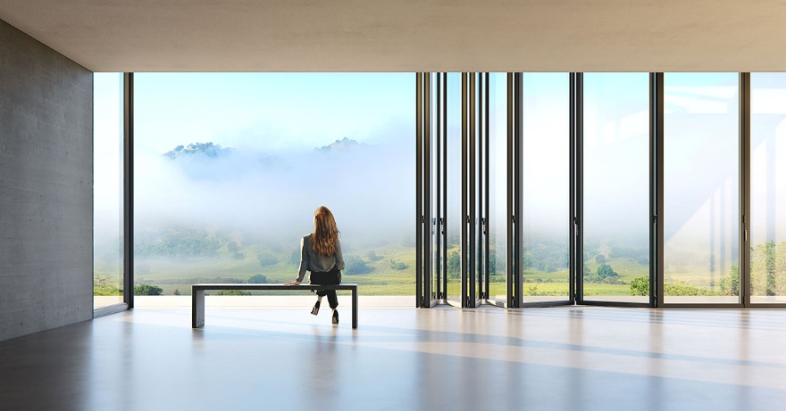
Solarlux-Glas-Faltwand-Megaline-01_1200x628px

Über Solarlux GmbH
Seit fast 40 Jahren ist Solarlux Spezialist für bewegliche Fenster- und Fassadenlösungen aus einer Hand. Sämtliche Produkte – von Glas-Faltwänden, Schiebefenstern und Glasanbauten bis hin zu Balkonverglasungen und Vorhangfassaden – sind Eigenentwicklungen, die mit Leidenschaft und Präzision produziert werden und dem Qualitätsanspruch „Made in Germany“ entsprechen. Als partnerschaftlicher Begleiter bei der Planung und Umsetzung von Bauvorhaben ist das deutsche Familienunternehmen auf die umfassende Unterstützung von Architekten, Handwerksbetrieben und Bauherren spezialisiert. Dabei werden Sorgfalt und Erfindergeist gekonnt miteinander verbunden – immer mit dem Ziel vor Augen, für jedes noch so anspruchsvolle Projekt die optimale Lösung zu entwickeln. Gegründet von Herbert Holtgreife, wird das niedersächsische Unternehmen mit Sitz in Melle bei Osnabrück in zweiter Generation von seinem Sohn Stefan Holtgreife geführt. In der Unternehmenszentrale am Solarlux Campus sowie in 45 Vertriebsstandorten weltweit wirken rund 1.000 Mitarbeiter am Erfolg mit.

